VI.B) Nedokonalá konkurence

Úspory z rozsahu a nedokonalá konkurence v mezinárodním obchodě

Jak úspory z rozsahu, tak nedokonalá konkurence mají vliv na mezinárodní obchod.

  - úspory z rozsahu:

Model komparativní výhody byl založen na předpokladu konstantních výnosů z rozsahu. Ve skutečnosti má ale řada odvětví rostoucí výnosy z rozsahu (dosahuje tedy s růstem rozsahu produkce úspor).
Úspory z rozsahu se dělí:
        - externí (jednotkové náklady záleží na velikosti odvětví)
        - interní (jednotkové náklady závisí na velikosti firmy)

Druh úspor z rozsahu má vliv na strukturu odvětví: externí = DOKO, interní = velké firmy mají nákladovou výhodu =NEDOKO.

  - nedokonalá konkurence:

Nedokonale konkurenční firmy mohou ovlivnit cenu své produkce (= price setter). NEDOKO je charakteristická pro odvětví s několika velkými firmami, jejichž produkce je diferencována.

Monopolistická konkurence a obchod

V odvětvích, kde jsou realizovány úspory z rozsahu, je množství i škála vyráběného zboží omezena velikostí trhu. Díky mezinárodnímu obchodu a vytvoření integrovaného mezinárodního trhu jsou státy schopny tato omezení překonat. Každá země se může specializovat na výrobu užší škály výrobků než při absenci mezinárodního obchodu. Škálu dostupného zboží může rozšířit obchodem. Obchod nabízí příležitost pro vzájemný přínos, i když se země neliší vybavením VF ani technologií. Model monopolistické konkurence napomáhá pochopení přínosu obchodu pro sladění rozsahu a škály produkce.

Přínosy integrovaného obchodu

Větší trh vede v modelu monopolistické konkurence k snížení průměrné ceny a také dostupnosti širší škály zboží. Integrace trhů prostřednictvím mezinárodního obchodu má stejný efekt jako zvětšení trhu uvnitř jednotlivých zemí. Množství firem a cena jsou v monopolistickém odvětví ovlivněny velikostí trhu – na větších trzích bývá víc firem i větší objem prodejů připadajících na 1 firmu. Díky tomu může být cena produkce nižší a zároveň je škála produkce větší než na malém trhu.

Vytvořením integrovaného trhu dojde k nárůstu počtu firem, zvětšení výstupu každé firmy a snížení ceny. Spotřebitelé tak mají větší možnost volby. Aby firmy dosáhly úspor z rozsahu, musí se soustředit na výrobu v jedné zemi a prodávat výstupy zákazníkům na všech trzích.

Úspory z rozsahu a komparativní výhoda

Model monopolistické konkurence předpokládá, že výrobní náklady jsou v obou zemích stejné a že s realizací obchodu nejsou spojeny žádné náklady. V důsledku úspor z rozsahu není žádná země schopna vyrábět celou škálu výrobků sama. Ačkoli mohou některé výrobky vyrábět obě země, bude se každá specializovat na něco jiného.

Obchod je možné dělit na:
    - meziodvětvový (výrobky za potraviny) – tento obchod odráží komparativní výhody
    - vnitroodvětvový (výrobky za výrobky) – neodráží komparativní výhody

Význam meziodvětvového nebo vnitroodvětvového obchodu závisí na tom, jak podobné si země jsou: čím shodnější mají poměr kapitál/práce, tím méně významný bude mezi nimi meziodvětvový obchod, zatímco vnitroodvětvový obchod založený na úsporách z rozsahu bude dominantní. Pokud budou jejich národní poměry odlišné, bude veškerý obchod založen na komparativních výhodách.

Obchod při existenci rostoucích výnosů z rozsahu a monopolistické konkurence
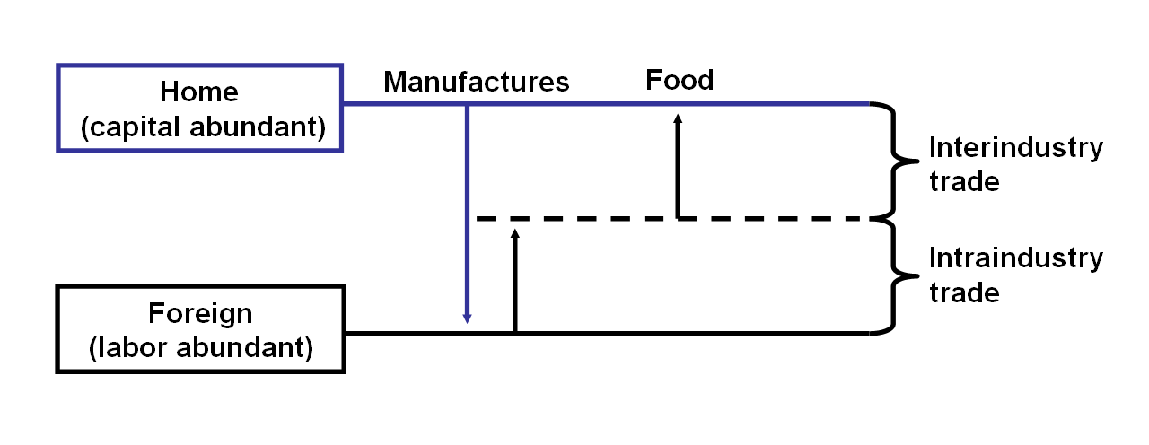

Dumping

Modely monopolistické konkurence pomáhají pochopit, jak rostoucí výnosy ovlivňují mezinárodní obchod. Ačkoli uznávají, že nedokonalá konkurence je důsledkem úspor z rozsahu, nezaměřují se na možné následky nedokonalé konkurence na mezinárodní obchod. V reálném světě je jejím hlavním důsledkem účtování různých cen za zboží, které je exportováno a které je prodáváno doma. Nejběžnější forma cenové diskriminace v mezinárodním obchodě je dumping. Slouží k maximalizaci zisku firem.

Dumping = cenová praktika, kdy firma účtuje nižší ceny exportovanému zboží než doma prodávanému zboží

Dumping je považován za nekalou obchodní praktiku, a proto podléhá speciálním pravidlům a je sankcionován.

Dumping mohou firmy realizovat, pokud má odvětví nedokonale konkurenční strukturu (firma je price maker) a trhy jsou segmentovány (nelze jednoduše nakupovat zboží určené pro export).

Dumping

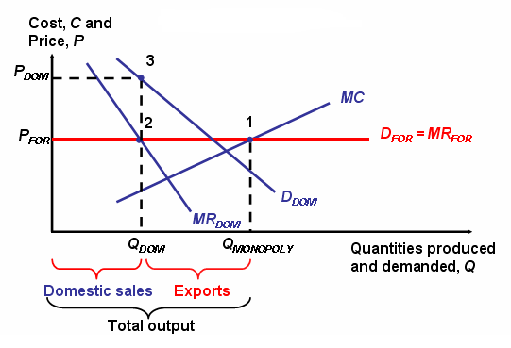

Antidumping jako protekcionismus

V řadě zemí je dumping považován za nekalou konkurenční taktiku. Firmy poškozené dumpingem zahraničních firem žádají o pomoc vládní instituce (v USA: Commerce Department), které po prokázání oprávněnosti stížnosti uvalí antidumpingové clo (= na úrovni rozdílu mezi současnou a spravedlivou cenou dovozů).

Ekonomové nejsou příliš nadšeni z chápání dumpingu coby zakázané obchodní praktiky. Cenová diskriminace je normální obchodní strategie. V praxi je skutečné cenové predátorství vzácné (mnohem vzácnější než antimonopolní opatření), protože závisí na nepravděpodobné schopnosti jednotlivých výrobců ovládnout světový trh. V každém případě spotřebitelé získávají z nižších cen produkce (stejně tak firmy kupující výrobní statky).

Ve skutečnosti platí pravidlo spravedlivé ceny, které je založeno na odhadu zahraničních výrobních nákladů (neboť je těžší dokázat, že zahraniční firmy účtují domácím zákazníkům vyšší ceny než zahraničním).

USA (2001): antidumpingové či odvetné clo na 256 položek ze 40 zemí.

VI.C) Pohyb VF

Mezinárodní pohyb VF- úvod

Principy mezinárodního pohybu VF se neliší od základních principů týkajících se mezinárodního obchodu se zbožím. Pře sto v politickém kontextu existuje několik hlavních rozdílů. Země, která je hojně vybavena VF práce, může importovat kapitálově náročné zboží nebo si v zahraničí kapitál půjčit. Totéž platí naopak. Mezinárodní pohyb VF vede k významnějším politickým problémům než mezinárodní obchod, a proto jsou VF předmětem větších restrikcí než zboží.

Mezinárodní pohyb VF práce

V reálném světě jsou častá omezení pohybu pracovních sil, která vedou k tomu, že mobilita pracovních sil je méně významná než mobilita kapitálu.

Pokud v zahraničí vydělají zaměstnanci víc, dojde k přesunu pracovní síly do zahraničí, čímž doma poklesne domácí pracovní síla. Důsledkem tohoto přesunu je vzestup domácí reálné mzdy a pokles reálné mzdy v zahraničí. Pokud neexistují překážky pohybu pracovních sil, bude přesun pracovních sil pokračovat, dokud se mezní produkty práce (MPL) v obou zemích nevyrovnají.

Redistribuce světové pracovní síly:

- vede ke konvergenci reálných mzdových sazeb
- přispívá k růstu světového produktu
- někoho poškozuje

Podíl zahraničních zaměstnanců v jednotlivých zemích

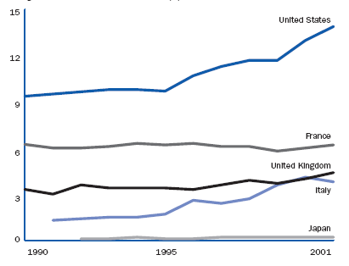

Důsledky mezinárodního pohybu pracovních sil
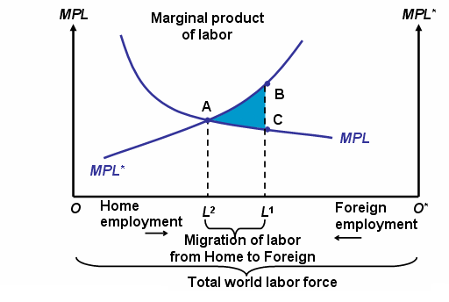

Mzdová konvergence

V současné době dochází k velkému pohybu osob mezi zeměmi, přesto byla imigrace hlavním zdrojem populačního růstu již koncem 19. a zač. 20. století. Důvodem byla globalizace spojená s integrováním celého světa železnicemi, telegrafem atd. Kromě toho téměř neexistovaly právní překážky migrace. V souvislosti s masovou migrací došlo k reálné mzdové konvergenci. V zemích, odkud lidé odcházeli, rostly do WW1 reálné mzdy mnohem rychleji než v zemích, kam imigranti mířili (tam byly vysoké mzdy zpočátku).

2. Mezinárodní pohyb kapitálu

Mezinárodní pohyb kapitálu je hlavním znakem mezinárodního ekonomického prostředí. Věřitelé investují 3 způsoby:

- půjčky zahraničním firmám
- nákup akcií zahraničních firem
- budování poboček v zahraničí

Od pohybu pracovních sil se liší:

- pracovní síly se fyzicky přesouvají X u kapitálu jde o finanční transakce
- pohyb kapitálu představuje mezičasový obchod = vzdání se současné spotřeby ve prospěch spotřeby v budoucnosti

Lze zkonstruovat mezičasovou hranici výrobních možností (na osách je současná a budoucí výroba spotřebních statků). Jednotlivé země se liší v jejím tvaru.

Stejně jako jednotlivec mohou i země spotřebovávat víc než činí jejich příjem. V budoucnu však musí půjčku splatit i s úroky, a tak v budoucnu mohou spotřebovat méně než vyprodukují. Čím víc dnes země investuje, tím víc bude v budoucnu spotřebovávat. Cena budoucí spotřeby vyjádřená v současné spotřebě je úroková míra. Relativní cena budoucí spotřeby = 1/(1+i_{r}).

Mezičasová komparativní výhoda:
Země, která má komparativní výhodu u budoucí produkce spotřebních statků, by při neexistenci mezinárodního půjčování měla nízkou relativní cenu budoucí spotřeby, tj. vysokou reálnou úrokovou míru. Ta odpovídá vysoké rentabilitě investic.

Země má komparativní výhodu u budoucí produkce spotřebních statků, pokud má vysokou reálnou úrokovou míru. Ta znamená vysokou rentabilitu investic, a proto je výhodné přesunout zdroje z výroby současných spotřebních statků do výroby kapitálových statků (které zvýší budoucí výrobní kapacitu ekonomiky).

FDI a nadnárodní firmy

FDI je forma mezinárodního toku kapitálu. X Půjčky na rozdíl od FDI představují jediný požadavek věřitele = zpětnou úhradu dluhu.

FDI = kapitálové toky, kterými firma či země vytváří nebo rozšiřuje pobočky v jiné zemi

FDI zahrnuje nejen transfer zdrojů (K), ale také získání kontroly. Mateřská firma poskytuje zahraniční pobočce kapitál, přičemž očekává návrat investice. Hlavním účelem FDI je umožnit vytvoření nadnárodní firmy, což znamená rozšíření kontroly mateřské firmy. Vlády zemí očekávají, že investoři vybudují nová pracovní místa, přinesou novou technologii, které se pak rozšíří i mezi domácí výrobce. FDI jsou trvalejšího charakteru než spekulativní toky investic. Hlavní formy FDI jsou fúze a akvizice.

V USA je firma nadnárodní tehdy, když víc než 10% akcií drží zahraniční firmy.

FDI
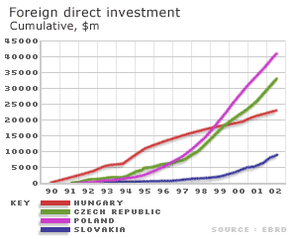

FDI
Country | 2000 | 2001 | 2002 | 2003 | 2004 | Total since 2000 | 2005 | 2006
Bulgaria | 1,086 | 896 | 926 | 1,234 | 1,500 | 5,642 | 2,000 | 2,000
Hungary | 1,785 | 810 | 891 | 2,320 | 2,500 | 8,306 | 2,800 | 2,500
Romania | 1,812 | 1,312 | 1,194 | 1,590 | 3,500 | 9,408 | 3,000 | 3,000
Czech Republic | 4,979 | 6,114 | 9,791 | 2,090 | 3,650 | 26,624 | 5,900 | 4,900

Teorie nadnárodních firem

Moderní teorie nadnárodních firem se zabývá 2 otázkami.

  - proč se vyrábí zboží ve 2 a více zemích = umístění
  - proč je vyráběna produkce jednou firmou v různých lokalitách = internalizace

ad 1)
umístění výroby závisí často na zdrojích, dále pak na přepravních nákladech a jiných překážkách obchodu

ad 2)
mezi pobočkami v různých zemích existují významné vazby: výstup jedné je vstupem jiné. Mezi pobočkami se také přesouvá technologie, ačkoli by mohla být prodána. Někdy však technologie zahrnuje znalosti a zkušenosti lidí a navíc kupující nemůže poznatky správně ocenit, neboť kdyby věděl vše, co prodávající, pak by kupovat nemusel.

Vertikální integrace:
Pokud má jedna firma monopolní postavení, má snahu ovlivňovat cenu. Kromě toho hrozí nebezpečí vyplývající z fluktuace cen a problém koordinace při nejisté nabídce či poptávce. Tyto problémy lze odstranit (nebo alespoň eliminovat) tím, že se spojí (vertikálně integrují) firmy nacházející se těsně za sebou v produkčním řetězci.

Praxe nadnárodních firem

Nadnárodní firmy hrají ve světovém obchodě a investicích důležitou roli. Takové firmy mohou být domácí nebo vlastněny zahraničními subjekty. Jediná velká země, ve které je malá zahraniční účast, je Japonsko, protože tam existují kulturní a byrokratické překážky.

Distribuce příjmů však většinou probíhá uvnitř země, ne mezi zeměmi. Nadnárodní firmy přesto nejsou až tak důležitým faktorem světové ekonomiky, jak by jejich mediální známost napovídala.

